ABANA SAHİL TAHKİMATI İNŞAATI

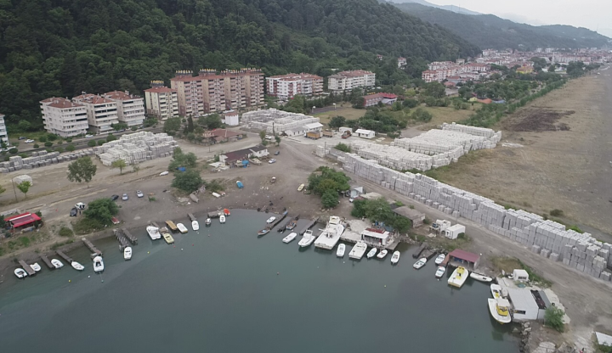
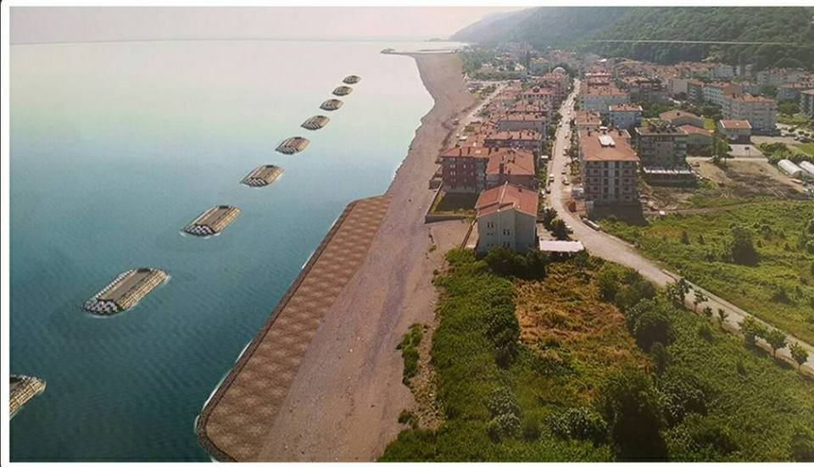

Proje Bedeli : 38.424.000 TL
Başlangıç - Bitiş : 02.03.2018 – 05.10.2020
Teknik Özellikler : 20 Ad. 60 m ayrık dalgakıran ve bağlantı yolu.

